Liège Summer Dance Intensive
Internat du 4 au 11 août 2024 au Yust Liège Guillemins
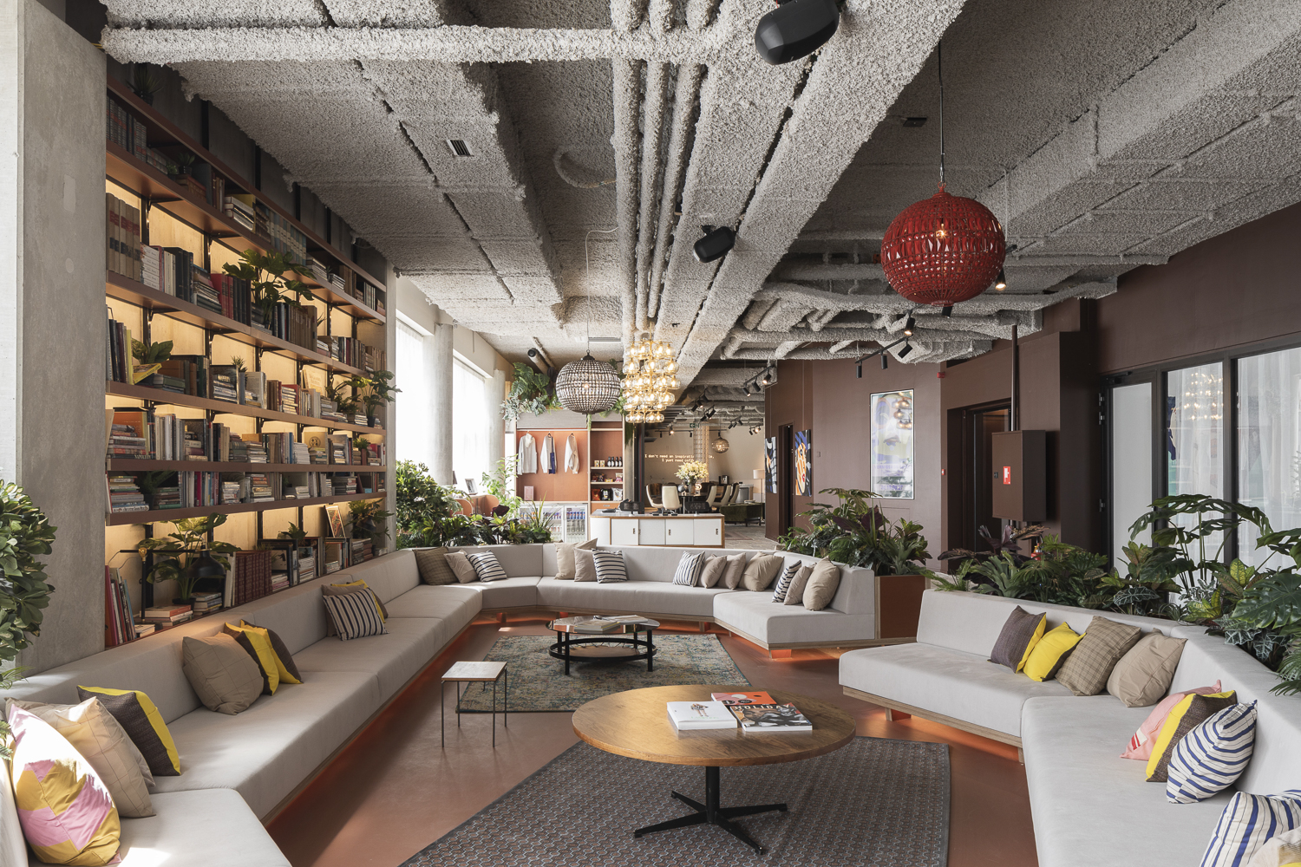
Afin que les élèves puissent profiter du stage au maximum et ne pas trop se fatiguer dans des déplacements inutiles, nous avons mis en place une formule idéale :
- Hébergement dans un « dortoir » luxe de 8 personnes
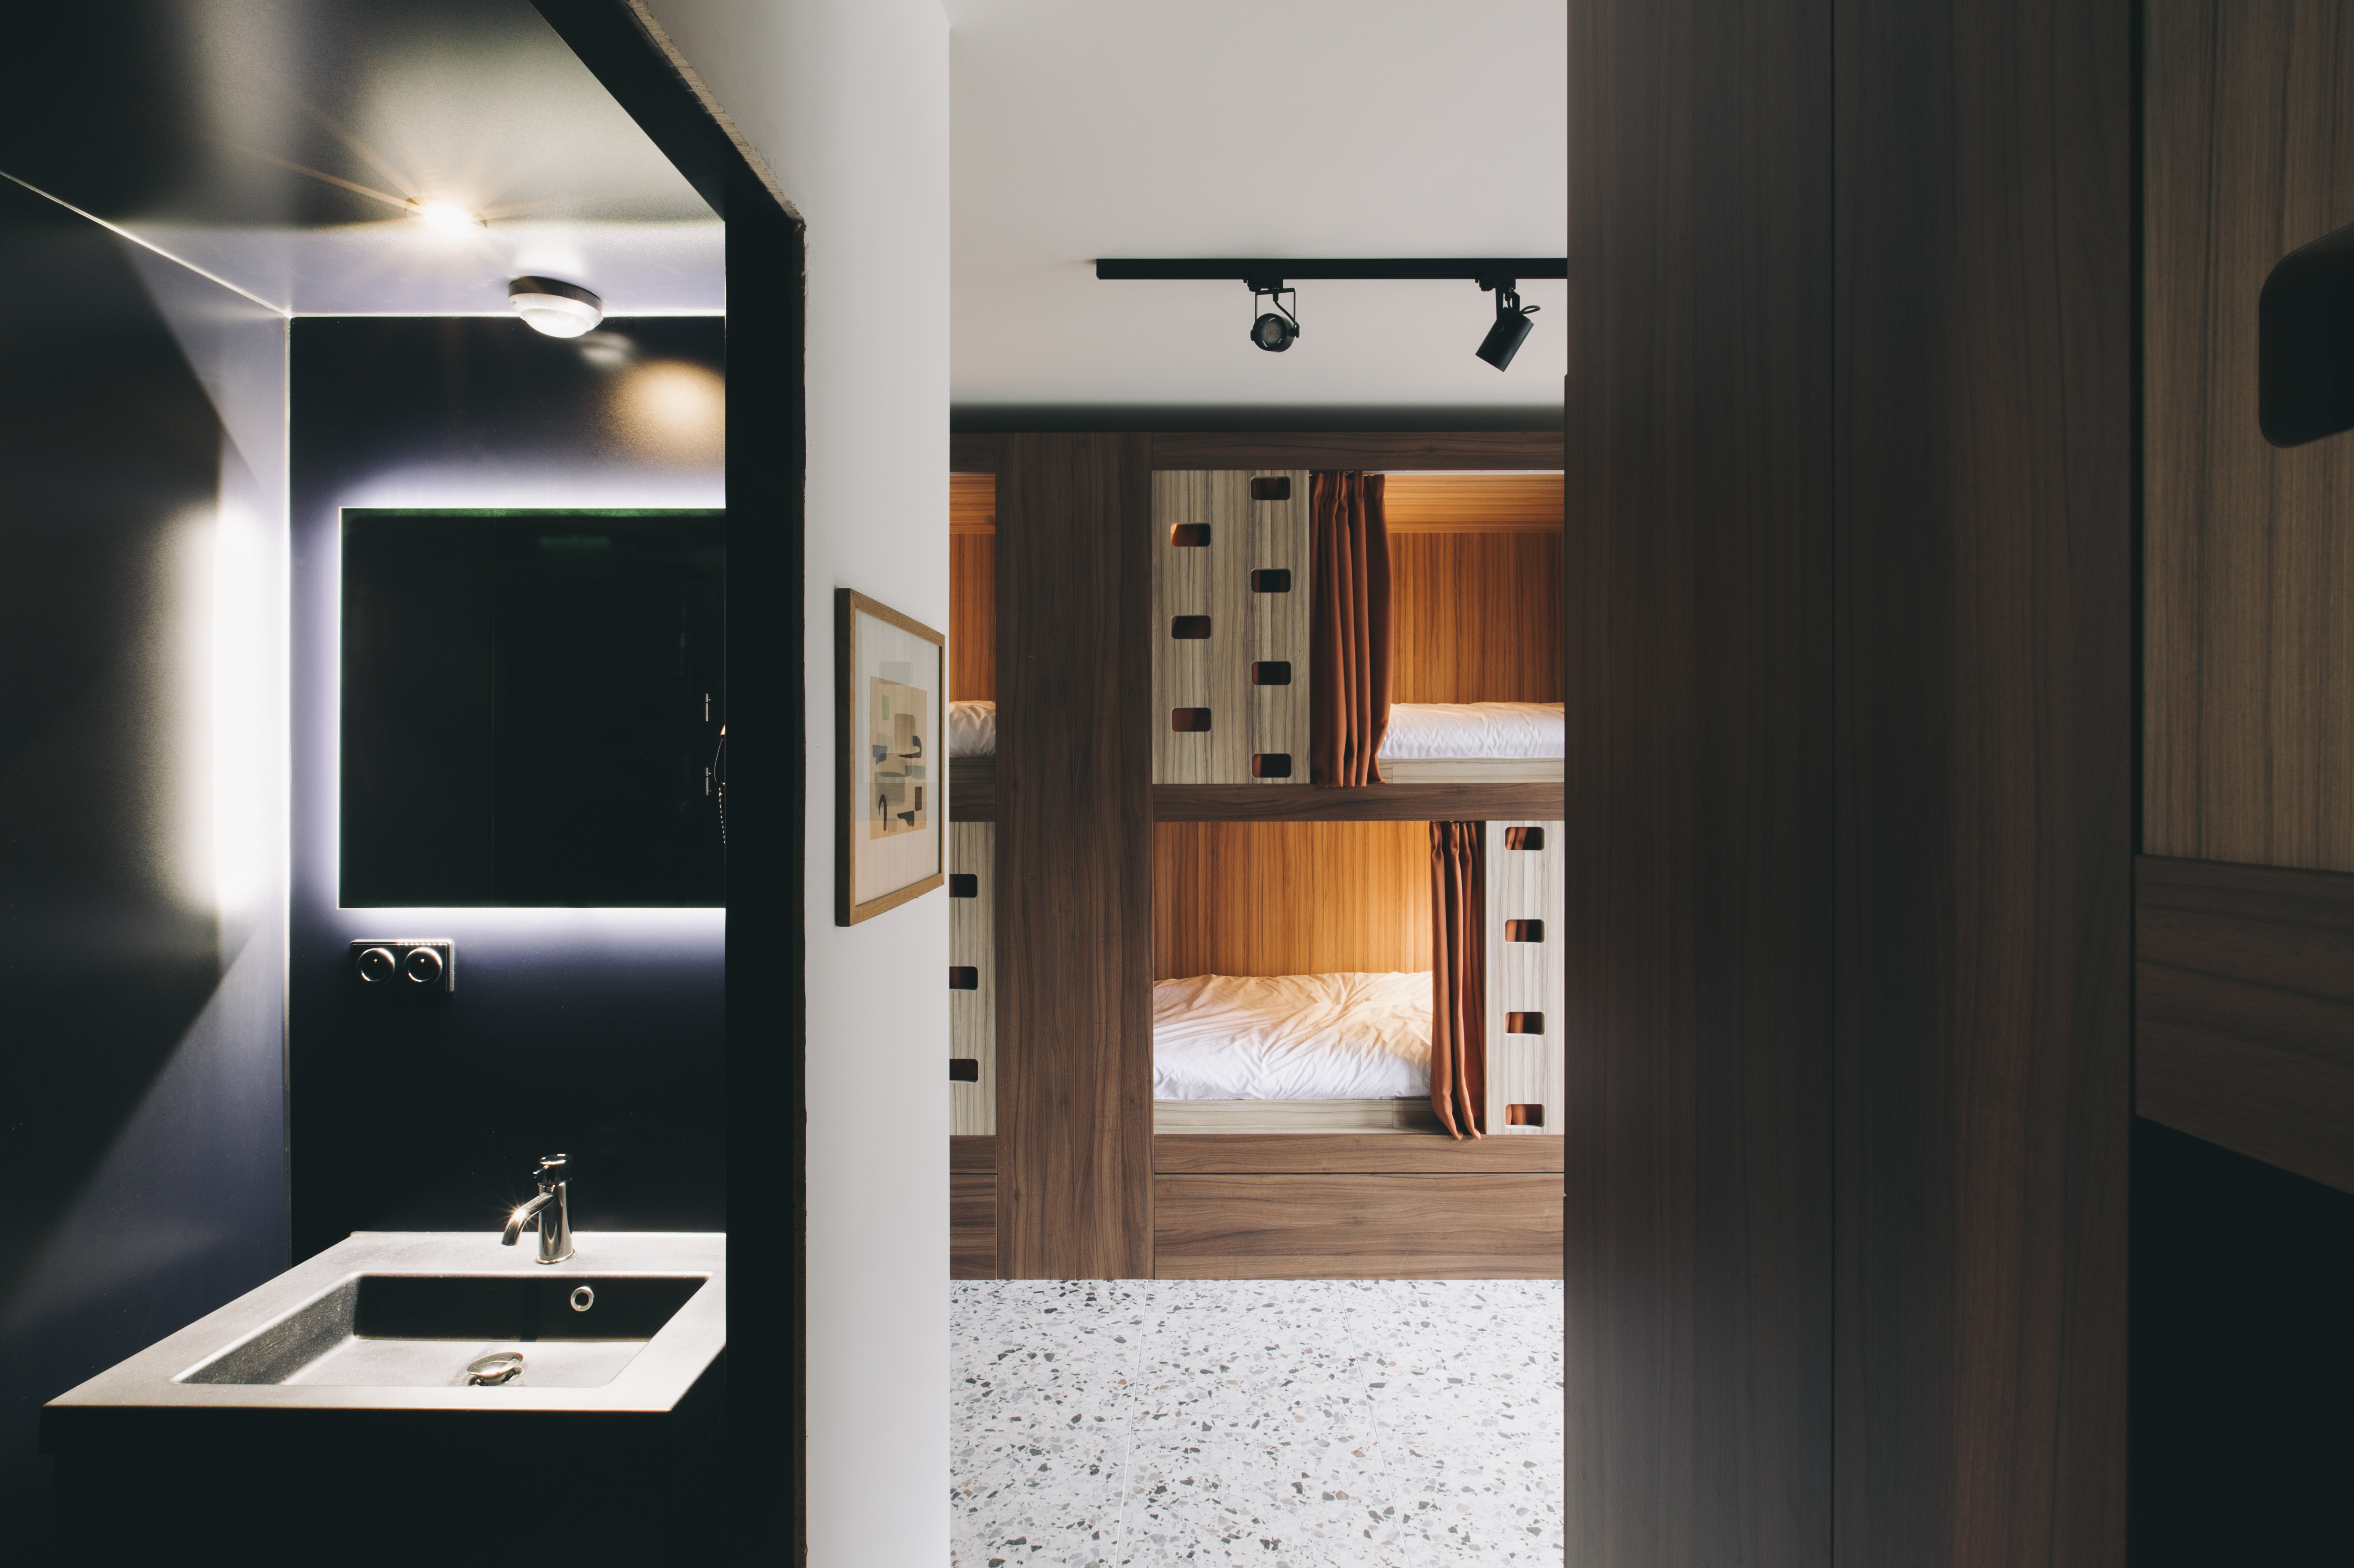

- Pension complète
- Surveillante 24h sur 24
- Trajet en bus de l’hôtel au stage, toujours avec au minimum une surveillante, sauf pour les plus de 18 ans qui pourront, sur demande, être libre de se déplacer seuls.
Adresse de l’hôtel : Esplanade Simone Veil 2, 4000 Liège (juste en face de la Gare des Guillemins)
Adresse du stage : Place des Déportés, 4000 Liège
Les trajets se feront en bus, durée approximative : 15 minutes.
Afin de réserver votre place, merci de remplir le formulaire ci-dessous. Attention, l’espace est limité, premier inscrit, premier servi.
Si vous avez des questions complémentaires, contactez-nous sur infos@stagededanse.be
__________________________________

Formulaire d’inscription Hébergement Summer Intensive
Je soussigné(e) Madame/Monsieur…………………………...………………………………, responsable de l’enfant……………………………………………………………. inscris ma fille/mon fils à la formule hébergement pour le LIEGE SUMMER DANCE INTENSIVE du 4 au 11 août 2024. Je déclare avoir souscrit une assurance couvrant les accidents quelconques qui pourraient survenir durant la durée du séjour, et dès lors, décharge Stage de Danse asbl de toute responsabilité en cas d’accident, de perte ou de vol.
Coordonnées de l’interne :
Nom :…………………………………….
Prénom :……………………………………..
Adresse postale complète : …………………………………
Adresse E-mail :…………..
Numéro de GSM : …………
Pour les mineurs, le nom et le numéro d’une personne de contact en cas d’urgence :
……………………………………………………………………………………………………

Formule choisie (cocher la case correspondante) :
- Du dimanche 4 au dimanche 11 août soit 7 nuits au prix de 590€ pension complète incluse
- Du samedi 3 au dimanche 11 août soit 8 nuits au prix de 670€ pension complète incluse
Repas :
- Je n’ai pas d’allergie alimentaire
- Je suis allergique a………………………………………..

Nom et signature d’un responsable :

Ce formulaire est à renvoyer par e-mail à infos@stagededanse.be
Nous reviendrons rapidement vers vous afin de vous confirmer la réservation, ainsi que la modalités de paiement.

Nous nous réjouissons de célébrer les 20 ans de Stage de Danse cet été avec vous !
L’équipe.

